**定义采购组(Purchasing Group)**

**一．说明**

    模块：MM。

    本文是在SAP系统后台定义采购组（**Purchasing Group**）。SAP中有多种翻译，如“购买组”等，在此统一称为“采购组”。采购组的编号在整个Client中是唯一的。

    在物料主数据的采购视图、供应商主数据的采购视图中，都有维护采购组的条目。在创建采购订单时，采购组为必输项，且与物料主数据、供应商主数据中维护的值不能互斥。

**二．示例数据**

|  |  |  |
| --- | --- | --- |
| **项目** | **R/O** | **数据** |
| 采购组 | R | PG1 |
| 采购组描述 | O | 贸易品采购组 |

（R/O列：R必输；O选输。）

表1 示例数据

    采购组的数据主要是编号和描述，同时还可以加上电话号码、传真等联系信息。

**三．操作**

|  |  |
| --- | --- |
| **IMG路径** | **SM30维护视图** |
| SAP 用户化实施指南→物料管理→采购→创建采购组 | V_024 |

表2 维护进入界面

    进入维护界面有两种方法，均按表2所示：

* 按后台IMG路径进入，如图1所示，进入图2界面：
* 在前台输入事物码SM30，维护视图V_024，进入图2界面。

[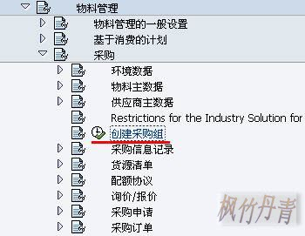](http://photo.blog.sina.com.cn/showpic.html#blogid=4e997c670100dy23&url=http://s4.sinaimg.cn/orignal/4e997c67g728720ce9573&690)

图1 后台路径

[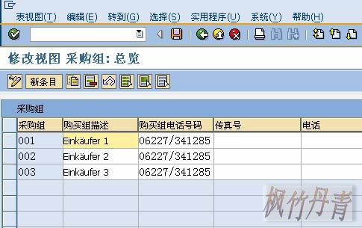](http://photo.blog.sina.com.cn/showpic.html#blogid=4e997c670100dy23&url=http://s9.sinaimg.cn/orignal/4e997c67g794749a3e498&690)

图2 采购组总览界面

    图2是目前采购组的总览。点击“新条目”按钮（[定义采购组(Purchasing <wbr>Group)](http://photo.blog.sina.com.cn/showpic.html#blogid=4e997c670100dy23&url=http://s6.sinaimg.cn/orignal/4e997c67t6bbe4fe5e615&690)），进入图3界面。

[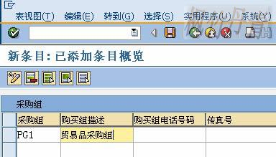](http://photo.blog.sina.com.cn/showpic.html#blogid=4e997c670100dy23&url=http://s1.sinaimg.cn/orignal/4e997c67g79474ac06930&690)

图3 新添条目界面

    图3是新添条目细节维护界面，按表1的示例数据依次填入各条目数据。确认无误后，按保存键（[定义采购组(Purchasing <wbr>Group)](http://photo.blog.sina.com.cn/showpic.html#blogid=4e997c670100dy23&url=http://s12.sinaimg.cn/orignal/4e997c67t6bbe4cef4c5b&690)）保存。

    根据Client配置的不同（使用TCODE：SCC4维护）,也许弹出图4的请求号输入对话框，新建或选定一个请求号，按确认键（[定义采购组(Purchasing <wbr>Group)](http://photo.blog.sina.com.cn/showpic.html#blogid=4e997c670100dy23&url=http://s5.sinaimg.cn/orignal/4e997c67t6bbe4cef3224&690)）继续。

    保存后按返回键（[定义采购组(Purchasing <wbr>Group)](http://photo.blog.sina.com.cn/showpic.html#blogid=4e997c670100dy23&url=http://s5.sinaimg.cn/orignal/4e997c67t6bbe4cdfd3e4&690)）返回到总览界面，如图5所示，可以看到新建条目已在其中。继续按返回键（[定义采购组(Purchasing <wbr>Group)](http://photo.blog.sina.com.cn/showpic.html#blogid=4e997c670100dy23&url=http://s5.sinaimg.cn/orignal/4e997c67t6bbe4cdfd3e4&690)）退出操作。

[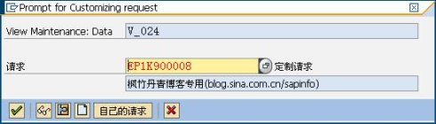](http://photo.blog.sina.com.cn/showpic.html#blogid=4e997c670100dy23&url=http://s5.sinaimg.cn/orignal/4e997c67t6c4f4bcb2724&690)

图4 传输请求输入对话框

[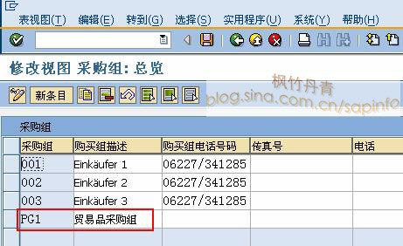](http://photo.blog.sina.com.cn/showpic.html#blogid=4e997c670100dy23&url=http://s7.sinaimg.cn/orignal/4e997c67gcbcc8f68a436&690)

图5 采购组总览（新条目已在其中）